Moonshot-32B-A32B 家族架构详解
MoonshotAI/Moonshot-32B-A32B · 官方 repo 已于 2026-10-31 经 hf-mirror/ModelScope 核验为 404（已下架）· MoE A32B 待确认
依据：官方 config（hf-mirror / ModelScope 拉取，留档于 _tools\_cfgpull\）+ transformers 源码（E:\transformers 可编辑安装）+ 官方论文 / model card。所有数值按 config 实际取值与官方说明逐项核对并标注来源；无法官方复核的数字统一标注「待确认」。
徽标：目标仓库 MoonshotAI/Moonshot-32B-A32B —— 2026-10-31 经 hf-mirror / ModelScope 核验为 404（不存在或已下架）
徽标：hf-mirror 组织列表共 19 个仓库，无 Moonshot-32B-A32B；全文搜索 / ModelScope / 社区镜像均无 config 留痕
徽标：「A32B」= 每 token 激活约 32B 参数（任务书口径）；总参数、专家数、共享专家、MoE 层间隔均待确认
徽标：以下任何架构数字均未经官方 config 复核，统一标「待确认」，不做编造
重要说明：本笔记对应任务书指定的 MoonshotAI/Moonshot-32B-A32B（称 2025-03 开放权重、与 Kimi K1.5 同代技术）。经多通道核验，该仓库在 HuggingFace（hf-mirror 镜像）与 ModelScope 均返回 404；moonshotai 组织当前公开的 19 个仓库中没有该模型。无法取得官方 config.json，本页只记录核验过程、可旁证背景与「待确认」清单。

1 家族全景：核验记录与「待确认」config 表
字段 | 任务书提示 | 本笔记结论 | 来源状态
形态 | MoE（A32B） | 待确认 | 无 config 复核
总参数 / 激活参数 | 激活约 32B（A32B） | 待确认（总参数量未知） | 无 card 复核
num_experts（路由专家） | — | 待确认 | 无 config
每 token 激活专家数（top-k） | — | 待确认 | 无 config
共享专家数 | — | 待确认 | 无 config
MoE 层间隔（dense/MoE 交错） | — | 待确认 | 无 config
注意力类型 | — | 待确认（GQA / MLA?） | 无 config
hidden_size / 层数 | — | 待确认 | 无 config
vocab_size / max_position / rope_theta | — | 待确认 | 无 config

1.1 已执行的核验通道与结果
通道 | 查询 | 结果
hf-mirror 仓库直连 | moonshotai/Moonshot-32B-A32B/resolve/main/config.json | 404
hf-mirror 变体 | -Instruct / -Base 后缀 | 均 404
ModelScope | moonshotai/Moonshot-32B-A32B repo API | 404
hf-mirror 组织列表 | api/models?author=moonshotai | 19 个仓库，无此模型
hf-mirror 全文搜索 | search=Moonshot-32B / Moonshot-32B-A32B | 0 命中
Wayback Machine | web.archive.org 快照 | 本网络不可达（连接超时）

2 端到端数据流总览（MoE 通用骨架，非该模型实测）
在无 config 的前提下，下图只画一个「MoE Transformer」通用骨架（Embedding → N×DecoderLayer，FFN 子层为路由专家 → RMSNorm → LM Head）；图中所有超参均为待确认。

2.1 架构图
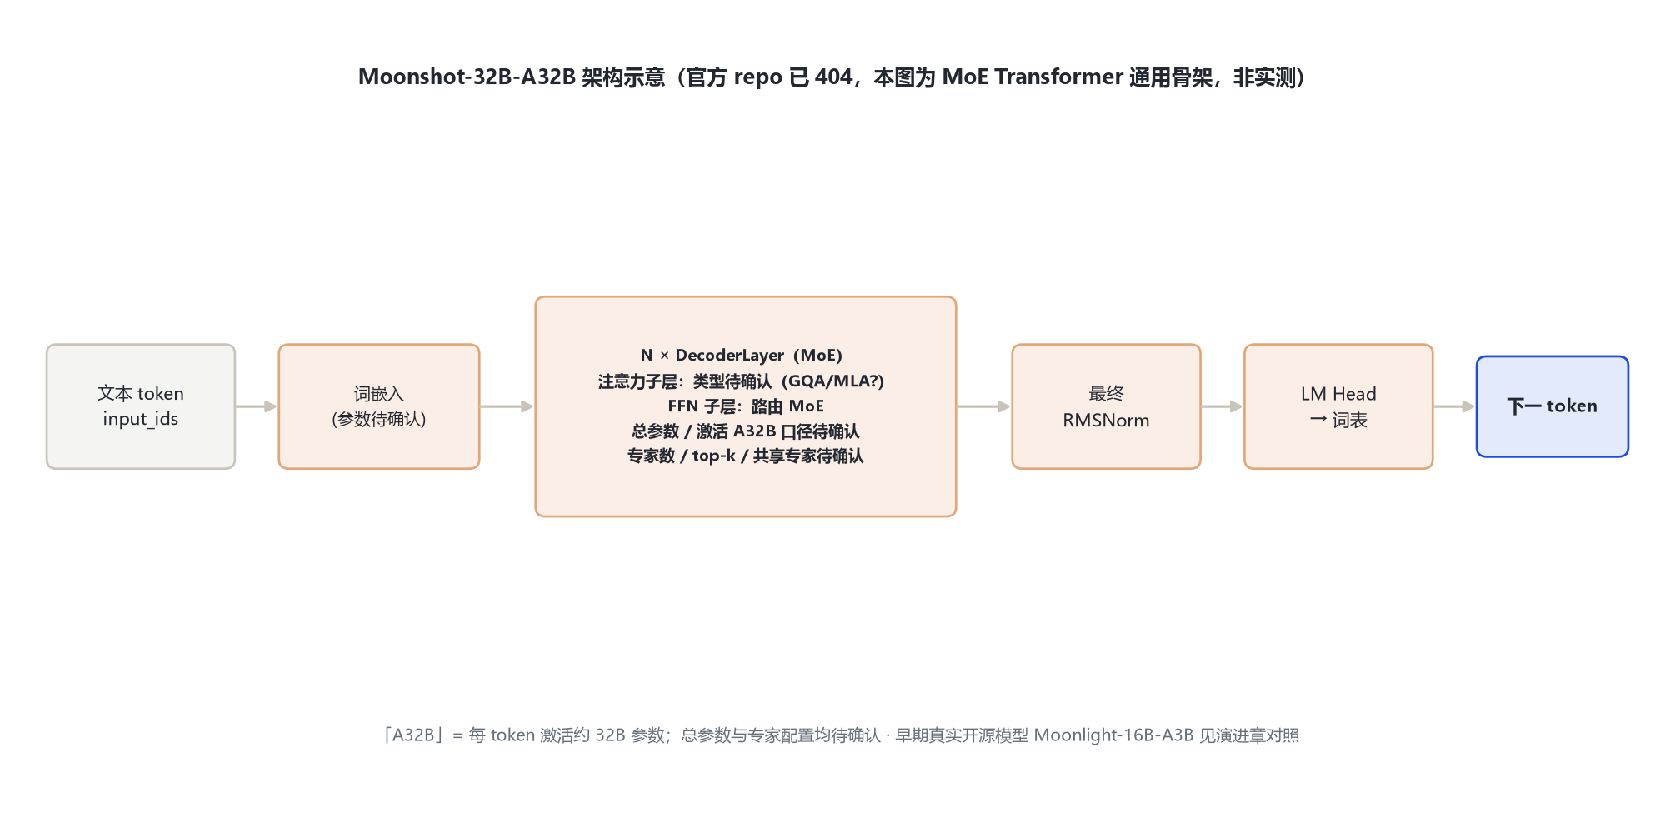
图 1：架构图：Moonshot-32B-A32B 通用 MoE 骨架示意（非实测）

3 解码层与核心机制（待确认）
因无官方实现代码或 config，无法给出该模型真实的 MoE 路由、共享专家、MoE 层间隔细节。参考同系列真实开源模型（Moonlight-16B-A3B、Kimi-K2）的 DeepSeek-V3 式 MLA-MoE 结构，不能直接套用到 Moonshot-32B-A32B。

4 注意力机制（待确认）
注意力类型（GQA / MLA）、Q/KV 头数、head_dim 均无官方字段佐证。统一标待确认。

5 特殊 Token 与词表（待确认）
vocab_size、bos/eos/pad id 均无官方字段。统一标待确认。

6 演进视角：与真实早期开源模型对照
任务书称该模型「2025-03 开放权重、与 Kimi K1.5 同代技术」。核验显示：Kimi k1.5（arXiv:2501.12599）本身未开放权重（API/研究发布）；2025 年初 Moonshot 真实开源的稀疏模型是 Moonlight-16B-A3B（2025-02/03，Muon 优化器配套）。其官方 config 实测值（留档 _tools\_cfgpull\Moonlight-16B-A3B.config.json）：
字段 | Moonlight-16B-A3B（真实存在）
model_type / architectures | deepseek_v3 / DeepseekV3ForCausalLM
hidden_size / num_hidden_layers | 2048 / 27
路由专家 / 共享专家 / top-k | 64 / 2 / 6
moe_intermediate_size | 1408
MLA | kv_lora_rank 512 · qk_nope 128 · qk_rope 64 · v_head 128
vocab_size / max_position / rope_theta | 163840 / 8192 / 50000

说明：若任务书的「Moonshot-32B-A32B」实为对早期开源模型的误记，最接近的真实对象是 Moonlight-16B-A3B（16B 总 / 3B 激活 MoE）；而「A32B」语义上与后续 Kimi-K2（1T 总 / 32B 激活）一致。本页不做替换，仅作对照。系列内其他官方模型见 Kimi-K2-0905 笔记演进章。

7 来源
1. hf-mirror 组织仓库列表（2026-10-31 核验，19 个仓库无 Moonshot-32B-A32B）
https://hf-mirror.com/api/models?author=moonshotai
2. hf-mirror / ModelScope 仓库直连（均 404）
https://hf-mirror.com/moonshotai/Moonshot-32B-A32B/resolve/main/config.json；https://modelscope.cn/api/v1/models/moonshotai/Moonshot-32B-A32B
3. Moonlight-16B-A3B 官方 config（真实早期开源模型对照）
E:\transformers\bayon-note\Kimi\moonshot_32b_a32b\_tools\_cfgpull\Moonlight-16B-A3B.config.json
4. Moonshot 官方技术博客：Muon 优化器首次大规模训练实践（Moonlight 模型）
https://platform.moonshot.cn/blog/posts/moonlight
5. Kimi k1.5 技术报告（arXiv:2501.12599，未开放权重）
https://arxiv.org/abs/2501.12599
勘误：任务书最初给出的候选论文号 arXiv:2508.05149 经核实为《Speech LLMs in Low-Resource Scenarios…》（语音 LLM），与 Moonshot 无关，不予引用。访问与核验日期：2026-10-31。
---
*页脚：Moonshot-32B-A32B 架构详解（官方 repo 已 404）· 数据来源：hf-mirror/ModelScope 核验记录 + Moonlight 官方 config 对照 · 未复核数字一律标待确认 · 仅供技术学习与论文研究*

